

**“Corporación Educacional Gloria Méndez Briones”**

**“Educando con amor para formar grandes personas”**

**ASIGNATURA: RELIGION NIVEL: 5º**

**ACTIVIDAD N°: 11 PROFESOR/A: Julio Cifuentes – Margarita Schuster**

**Objetivo de la actividad: “Descubrir la presencia de Dios en la pandemia ”.**

**Instrucciones: 1.- Te invito a escuchar y cantar estos temas musicales**

**Resistiré 2020** [**https://youtu.be/hl3B4Ql8RtQ**](https://youtu.be/hl3B4Ql8RtQ)

**Días tristes** [**https://youtu.be/qQ-0_cfrybc**](https://youtu.be/qQ-0_cfrybc) **,**

**Pasará** [**https://youtu.be/PoaaD_7fR8k**](https://youtu.be/PoaaD_7fR8k) **,**

**Todo va a ir bien** [**https://youtu.be/8r4Vs18vKO4**](https://youtu.be/8r4Vs18vKO4)**,**

**La vida es bella** [**https://youtu.be/hQHBSM2QcvM**](https://youtu.be/hQHBSM2QcvM)

**1 a.- Responde en tu cuaderno de religión: Luego de escuchar esas canciones**

**¿Qué palabra representaría a las canciones escuchadas?**

**1 b.- Responder en cuaderno de religión:**

* **¿Qué crees ha motivado a tantos cantantes, por animar, fortalecer y ayudar a la gente de distintas partes del mundo?**
* **Las canciones escuchadas ¿Te invitan a ser solidaria, ser feliz, tener esperanza en el futuro, ocuparte de los que te rodean?**
* **¿Ves a Dios presente en la vida de las personas durante este tiempo de pandemia?**

**2.- Lee el siguiente texto :**

**“La pandemia del COVID-19 nos está dejando imágenes insólitas en muchos lugares del mundo: tiendas cerradas, calles vacías, parques cerrados… Durante estos días, la vida parece haberse parado. Ahora somos meros espectadores a través de nuestras terrazas o ventanas de los fenómenos que ocurren fuera. Porque sí, nosotros hemos parado, pero la vida florece en el exterior.**

**El descenso de la cantidad de desplazamientos en vehículos a motor, la disminución de la producción industrial y el consumo se traduce en menos contaminación, aguas más limpias y cielos más claros.** **La Tierra necesita un descanso desde hace mucho.”**

**2 a.- Responde en tu cuaderno de religión: ¿Qué opinas de estos cambios en el planeta a causa del nuevo estilo de vida que hemos debido aprender?**

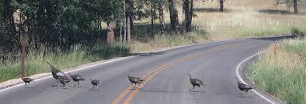



**2 b.- La tierra necesita un descanso y nuestra familia acciones para ejercitar nuestra unidad.**

**Dios dice: “Yo les doy de la tierra todas las plantas que producen semilla, y todos los árboles que dan fruto con semilla; todo esto les servirá de alimento.”(Génesis 1,29)**

**Les propongo como familia germinar semillas de un limón. Para ello observa el siguiente link**

[**https://youtu.be/fOYj_S7zfOw**](https://youtu.be/fOYj_S7zfOw)**. Sigue las instrucciones del video.**

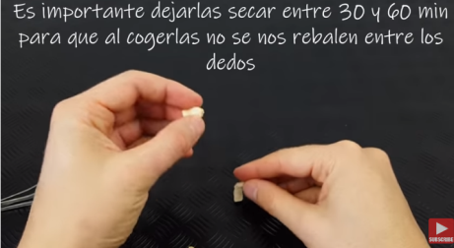 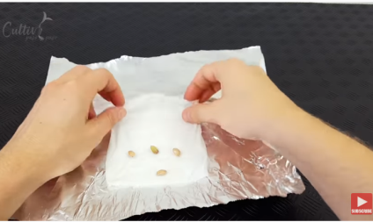 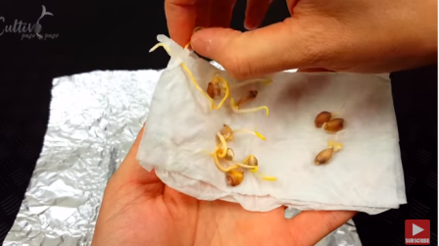  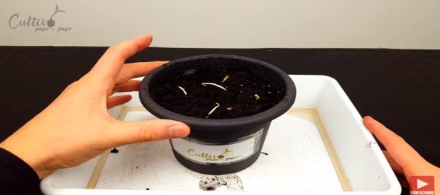 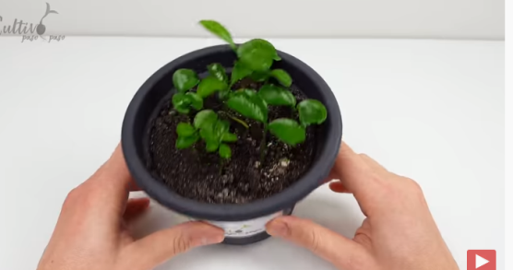

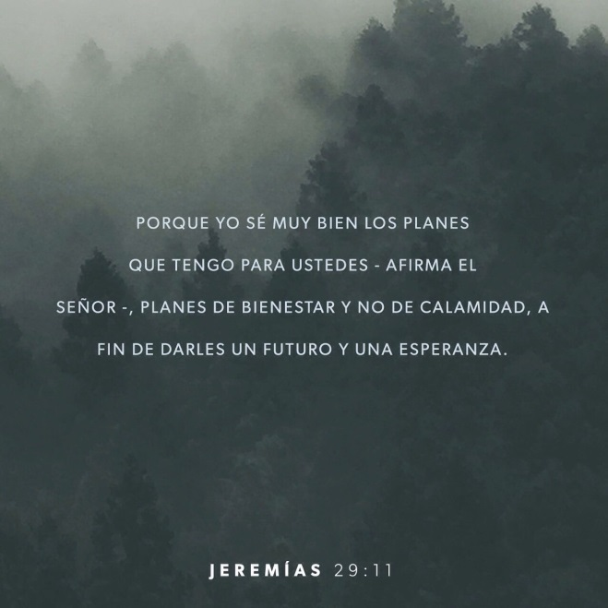

**Chao, hasta la próxima semana.**

|  |
| --- |
| **IMPORTANTE: Estimado estudiante, en esta ocasión me gustaría que envíes una foto de las actividades 2a y 1b desarrolladas. Y me cuentes si pusieron a germinar las semillas de limón.**  [**margarita.schuster@cegmb.cl**](mailto:margarita.schuster@cegmb.cl)  [**julio.cifuentes@cegmb.cl**](mailto:julio.cifuentes@cegmb.cl) |